cv::Point2f roi_target_center(dst.cols / 2, (start + dst.rows) / 2);
fana.fan_cols = dst.cols;
fana.fan_center = rrect.center;
// auto qwq=inverse_affine(rot_g,roi_target_center);
// auto awa=qwq+rrect.center;
// Point2f junction(rrect.center.x+cos(ang/180*CV_PI)*roi_target_center.y,rrect.center.y+cos(ang/180*CV_PI)*roi_target_center.y);
cv::Point2f target_center(dst.cols / 2, (start + dst.rows) / 2 - dst.rows / 2);
//different?(start + dst.rows) / 2 - dst.rows / 2);
:start = dst.rows / 3

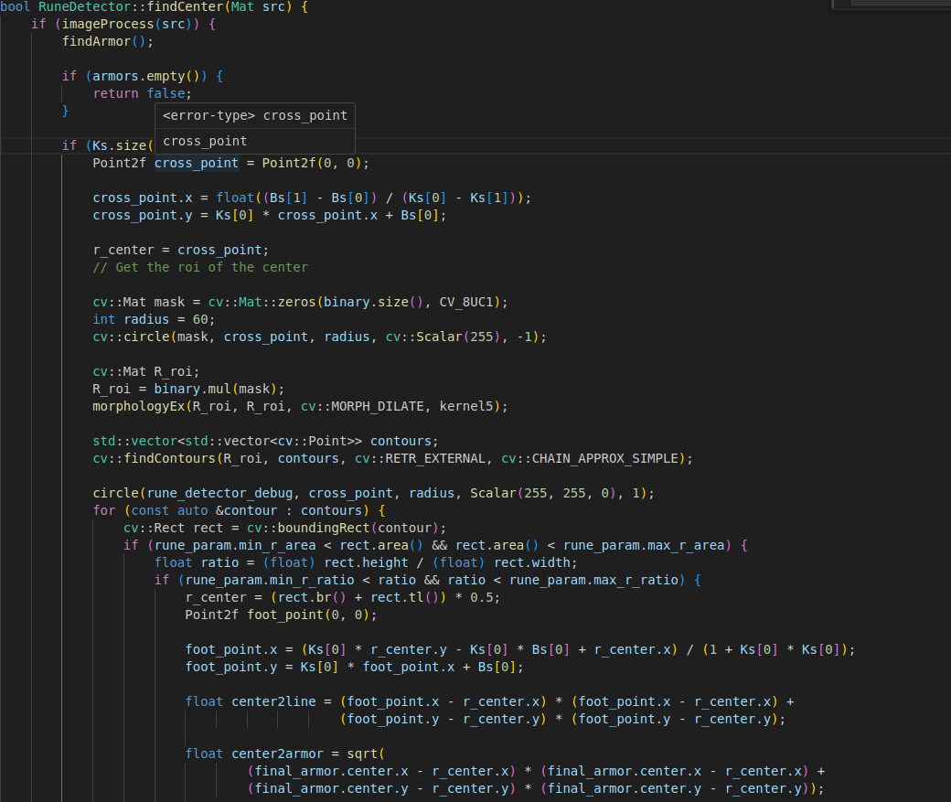
旧版尸山

